|  |  |
| --- | --- |
|  | Escuela Particular N° 456  “Jardín Lo Prado”  Las siemprevivas 1081, Lo Prado  Fono: 22 67737878  Educadora: Jessica Hurtado |

Actividad: Encierra la imagen niña o niño según tu sexo. Luego busca, recorta y pega su vestimenta.

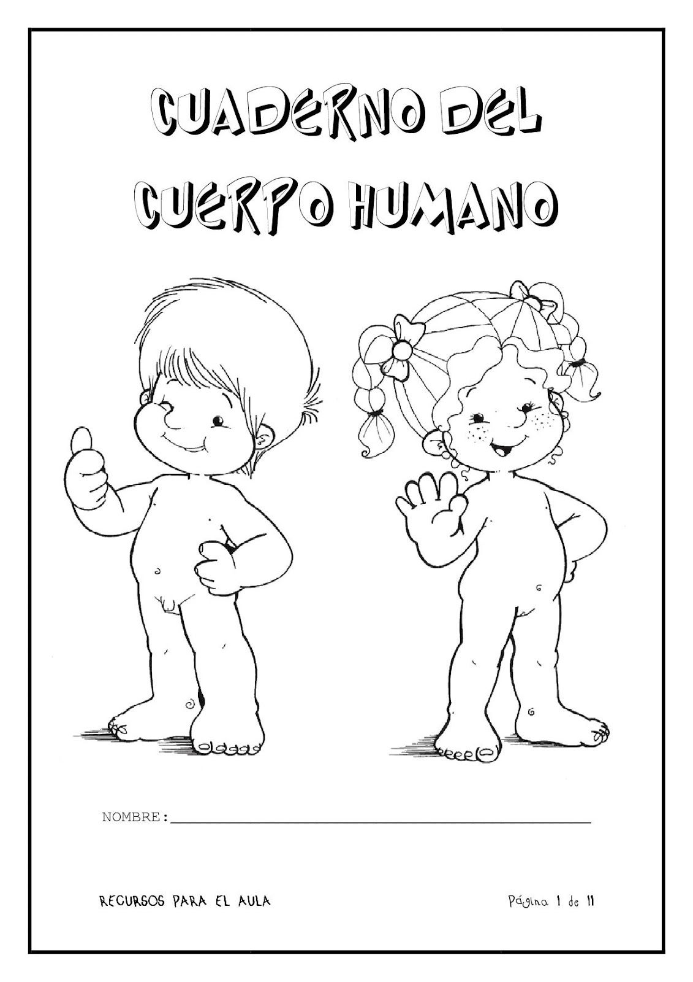

|  |
| --- |
|  |

|  |  |
| --- | --- |
|  | Escuela Particular N° 456  “Jardín Lo Prado”  Las siemprevivas 1081, Lo Prado  Fono: 22 67737878  Educadora: Jessica Hurtado |

* Actividad: Une las partes del cuerpo con el accesorio o vestimenta que corresponda.

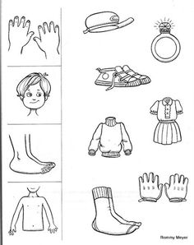

|  |  |
| --- | --- |
|  | Escuela Particular N° 456  “Jardín Lo Prado”  Las siemprevivas 1081, Lo Prado  Fono: 22 67737878  Educadora: Jessica Hurtado |

* Actividad: Colorea el tronco, cabeza y extremidades, recorta y arma el rompecabezas del cuerpo humano en otra hoja.

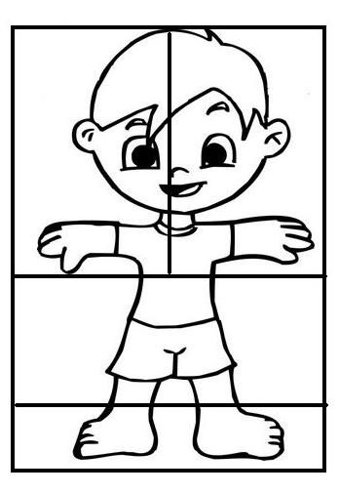

|  |  |
| --- | --- |
|  | Escuela Particular N° 456  “Jardín Lo Prado”  Las siemprevivas 1081, Lo Prado  Fono: 22 67737878  Educadora: Jessica Hurtado |

* Actividad: Busca, recorta y pega acciónes para el cuidado de nuestro cuerpo.

|  |
| --- |
|  |

|  |  |
| --- | --- |
|  | Escuela Particular N° 456  “Jardín Lo Prado”  Las siemprevivas 1081, Lo Prado  Fono: 22 67737878  Educadora: Jessica Hurtado |

* Actividad: Colorea los 5 sentidos.

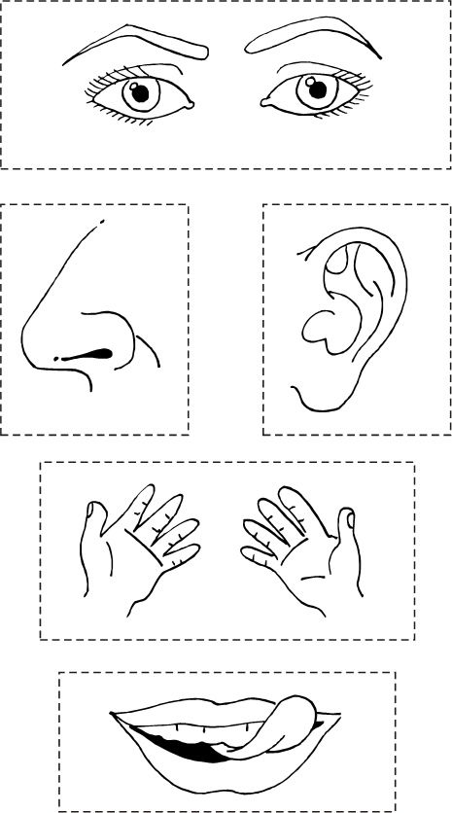

|  |  |
| --- | --- |
|  | Escuela Particular N° 456  “Jardín Lo Prado”  Las siemprevivas 1081, Lo Prado  Fono: 22 67737878  Educadora: Jessica Hurtado |

* Actividad: Marca con una X la acción que se realiza con el sentido indicado

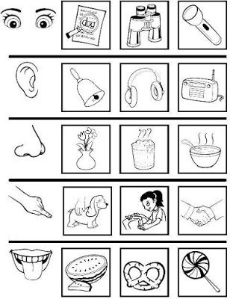

|  |  |
| --- | --- |
|  | Escuela Particular N° 456  “Jardín Lo Prado”  Las siemprevivas 1081, Lo Prado  Fono: 22 67737878  Educadora: Jessica Hurtado |

Actividad: Une la acción con el sentido a utilizar.

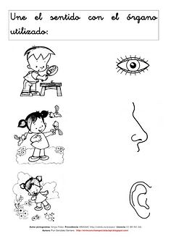

|  |  |
| --- | --- |
|  | Escuela Particular N° 456  “Jardín Lo Prado”  Las siemprevivas 1081, Lo Prado  Fono: 22 67737878  Educadora: Jessica Hurtado |

Actividad: Recorta y pega al lado una o más acciones por cada uno de los sentidos.

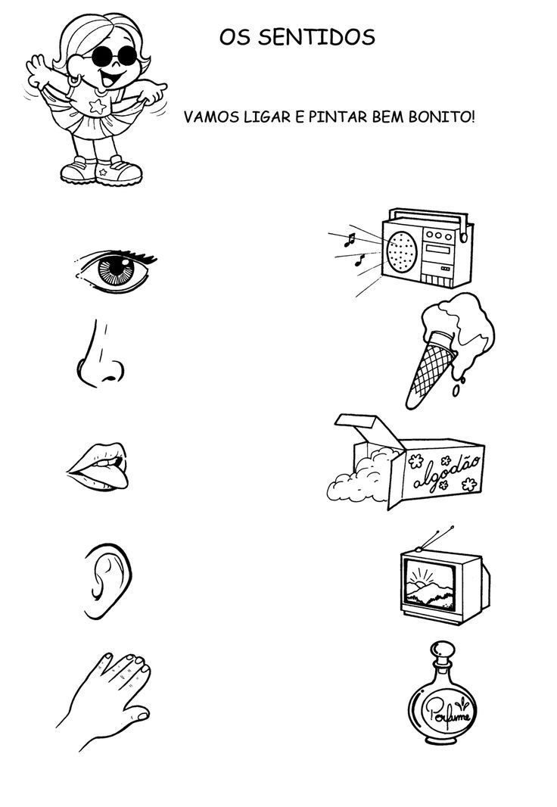

|  |  |
| --- | --- |
|  | Escuela Particular N° 456  “Jardín Lo Prado”  Las siemprevivas 1081, Lo Prado  Fono: 22 67737878  Educadora: Jessica Hurtado |

Actividad: Recorta y pega una o dos figuras humanas y luego encierra los 5 sentidos.

|  |
| --- |
|  |